

REPUBLIQUE DEMOCRATIQUE DU CONGO
MINISTERE DE LA SANTE PUBLIQUE ET HYGIENE
PROVINCE DE KINSHASA
DIVISION PROVINCIALE DE LA SANTE DE KINSHASA

SITREP N°01 DU 20 MARS 26
SITUATION DE DEPLACES DE PAKADJUMA A KINKOLE

Données rapportées du 19 au 20 Mars 26 Avril 2025

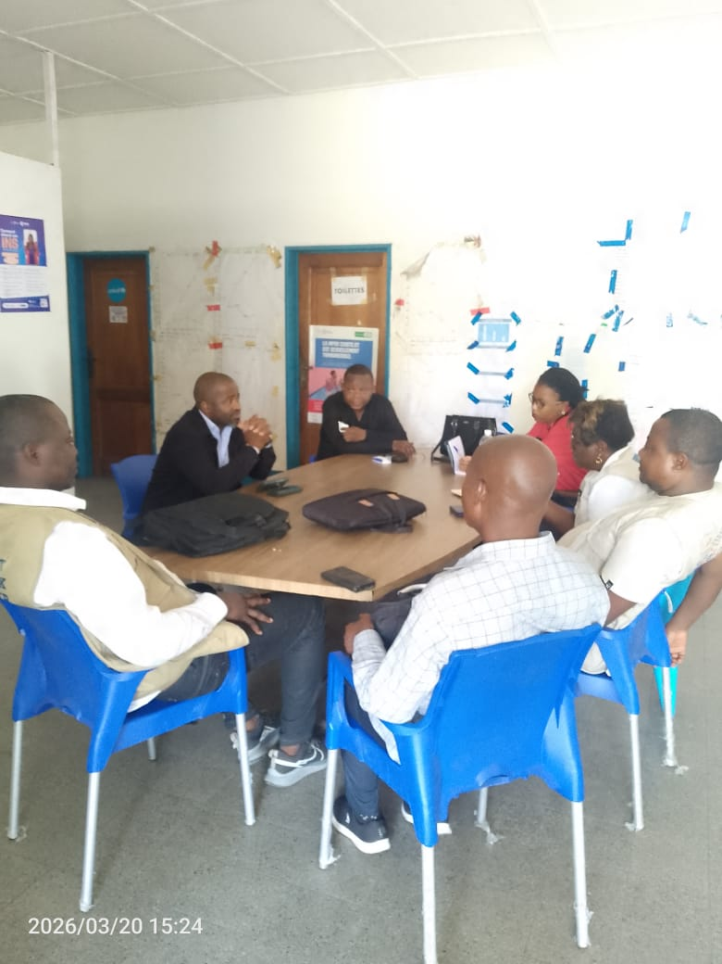
Image I : Réunion de l’analyse situationnelle avec les membres de l’ECZS de Nsele pour la gestion du site de déplacés

RESUME SITREP

La situation sur le site de Kinkole reflète un besoin urgent de coordination multisectorielle, d’amélioration des infrastructures et d’un suivi renforcé des interventions humanitaires pour sécuriser et améliorer les conditions de vie des sinistrés.

- LA CARTE SANITAIRE DE LA ZS DE N’SELE DANS LA VILLE DE KINSHASA
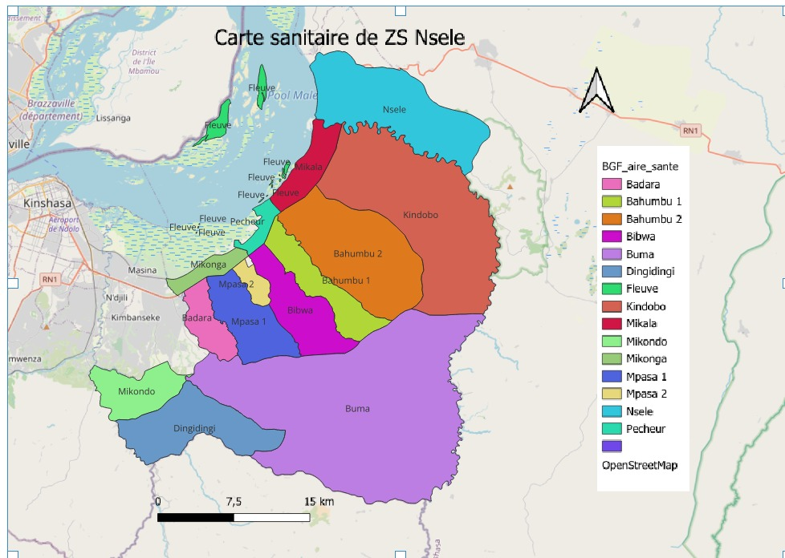
Image 2 : Carte sanitaire de la ZS de Nsele avec ses limites et ses aires de santé.

- CONTEXTE
En date du 19 Mars 2026, Il y a eu des désordres au niveau du site de Kinkole abritant les sinistrés de Pakadjuma, l’alerte est venue du MCZ de la ZS de N’sele. L’histoire remonte vers 13 Heures par la présence des cadres de l’hôtel de Ville, arrivés dans le cadre de leur mission officielle pour la numérisation de tous les sinistrés. Ne sachant à quel saint se vouer car le coordonnateur du site ne prenait pas son téléphone, la délégation a échangé avec le MCZ, entre-temps, ce dernier va visualiser un Cortège de plus au moins 10 Véhicules d’une Organisation Non Gouvernementale de la place, il s’agit de l’ONG nommée : Aide Humanitaire et Solidariste, contenant des vivres pour les déplacés. Un trouble a été constaté dans le site, suite à l’annonce d’un éventuel dénombrement numérique avec délivrance d’une carte d’identification par les agents de l’hôtel de Ville. En voyant des troubles dans le site, tous les véhicules sont retournés avec leurs contenus. C’est la raison pour laquelle les sinistrés se sont échauffourées, ce qui a motivé notre descente sur terrain.
La situation observée sur le site de Kinkole traduit ainsi donc une défaillance de coordination entre les différents acteurs impliqués dans la gestion des déplacés. L’intervention simultanée de plusieurs parties prenantes (Hôtel de Ville et ONG) sans planification concertée ni communication au préalable avec la coordination du site et la Zone de Santé a créé un climat de confusion.

- LES POINTS SAILLANTS

- Organisation d’un enterrement digne et sécurisé du corps d’un enfant de deux ans décédés suite à une suspicion de choléra ;
- Sensibilisation de l’ECZS pour le renforcement des activités PCI-Wash dans le site ;
- Prise de contact avec l’équipe de sécurité afin de maintenir la paix dans le site.

- RESULTATS OBTENUS

4.1. Actions entreprises par le ministère
- Situation du site
- Le dénombrement des sinistrés (14 000 personnes) ainsi que l’organisation interne du site ont déjà été réalisés, chaque sinistré disposant d’un jeton ;
- Les sinistrés ont été structurés en 10 CAC qui sont suivi par 5 RECO par CAC ;
- Présence d’un CS à l’intérieur du site pour les premiers soins.
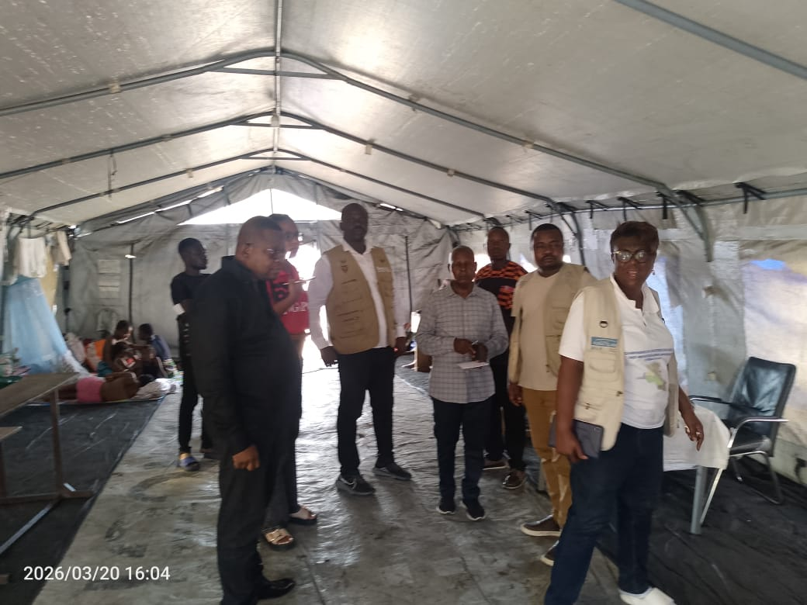
Image 3 : le Centre de Santé du site de déplacés de PAKADJUMA

- Situation au centre de traitement du choléra de Kinkole
Aucune moustiquaire n’est disponible au niveau du Centre de traitement du choléra.
Trois (3) admissions ont été enregistrées au cours de la journée, dont deux (2) cas en plan B en provenance du site des sinistrés de Pakadjuma/N’sele et un (1) cas en provenance de BIYELA.
Le Centre de traitement du choléra compte actuellement trois (3) patients hospitalisés, pour une capacité installée de vingt (20) lits.
Deux (2) tentes supplémentaires, actuellement non utilisées, sont disponibles et peuvent être équipées afin d’augmenter la capacité d’accueil en cas de besoin.
- ACTIONS MULTISECTORIEELE ENTREPRISES LOCALEMENT

- Ministère de la Santé : Identification des personnes à risque et maladies chroniques, renforcement de la prise en charge médicale, psychosociale et nutritionnelle ;
- Ministère de l’Intérieur / Autorités Communales et la DPS Kinshasa : Mise en place d’une équipe de coordination pour superviser et harmoniser les activités sur le site.
- Ministère de l’Eau et Assainissement : Amélioration du système d’approvisionnement en eau ; renforcement de la capacité de stockage communautaire.
- Ministère des Affaires Sociales et Santé Publique Mobilisation de 50 RECO pour sensibilisation ; déploiement de brigadiers d’hygiène parmi les déplacés.
- Ministère du Plan et des Statistiques et de l’intérieur : Accompagnement dans la numérisation et le dénombrement des sinistrés ; suivi et planification multisectorielle.

- DEFIS MAJEURS DE LA REPONSE
- Coordination multisectorielle insuffisante
- Intervention simultanée de plusieurs acteurs (Hôtel de Ville, ONG, services sanitaires) sans planification concertée ni communication préalable.
- Absence d’un coordonnateur unique clairement identifié pour superviser les activités sur le site
- Infrastructure et logistique inadéquates
- Absence d’abris et de matelas pour les sinistrés, entraînant promiscuité et inconfort.
- Capacité limitée du réservoir d’eau et distribution intermittente dépendant de l’électricité.
- Système d’assainissement inexistant ou mal entretenu.
- Capacité limitée du CTC et absence d’équipements essentiels comme les moustiquaires.
- Gestion des données et suivi limité
- Dénombrement numérique et identification des sinistrés non coordonnés, générant des tensions parmi la population.
- Absence de tableau de bord multisectoriel pour suivre les interventions et besoins prioritaires.
- Santé et sécurité des sinistrés
- Forte prévalence d’affections respiratoires et risque de propagation du choléra.
- Décès récent d’un enfant suspect de choléra, soulignant le besoin urgent de renforcement des soins et de la surveillance sanitaire.
- Faible sensibilisation de la population aux mesures d’hygiène et de prévention.
- Mobilisation communautaire limitée
- Besoin de renforcer l’engagement des relais communautaires (RECO) et des brigadiers d’hygiène pour assurer la prévention et la communication sur les risques sanitaires.
- Défis environnementaux et sociaux (forte promiscuité pouvant favoriser la propagation des maladies, risques de tensions sociales et conflits liés aux distributions non coordonnées).
- RECOMMANDATIONS

Coordination | Clarifier les responsabilités et définir un mécanisme unique de supervision sur le site ;
Education | En urgence  - D’envisager des stratégies de protection des enfants dont les écoles sont très éloignées
PCI | - Décontamination journalière de sites d’hébergement des sinistrés pour avoir des bonnes conditions de vie  - Rendre disponible les poubelles et un véhicule pour l’évacuation des déchets
Sécurité alimentaire | En urgence :  - Envisager une distribution des vivres et de l’eau en faveur de tous les ménages victimes
AME | En urgence.  - Au Gouvernement Provincial de procéder à la distribution des Kits AME en faveur des familles des déplacés
PEC Holistique | - Assistance ou soutien psychologiques des ménages de déplacés  - Rendre disponible les médicaments essentielles
CREC | - Renforcer le rôle des RECO et brigadiers d’hygiène pour sensibilisation et prévention ;  - Sensibiliser les parents et les enfants sur la conduite à adopter dans le site ;

POUR TOUTES INFORMATIONS SUPPLEMENTAIRES VEUILLER CONTACTER :
- Pour le Province Sanitaire de Kinshasa
Le Directeur Sanitaire Provincial de la Province Sanitaire de Kinshasa (PSK) :
Docteur NTANGU MPURAKES PAUL
E-mail : coordonpaul@gmail.com
+243 810 234 007
- Pour le Bureau Information Sanitaire, Appui à la Recherche et Communication :
Docteur IKO ABIKAA Annie
E-mail : ikoabikaa@gmail.com
+243 811883 025

